1. First commit:

* git init
* git status
* git add [<file1> <file2>]/[.]
* git commit [–m “commit message”]

***Ghi chú: đỏ-file mới tạo, xanh: đã được git quản lý

1. log, show, diff

* git log: lịch sử commit

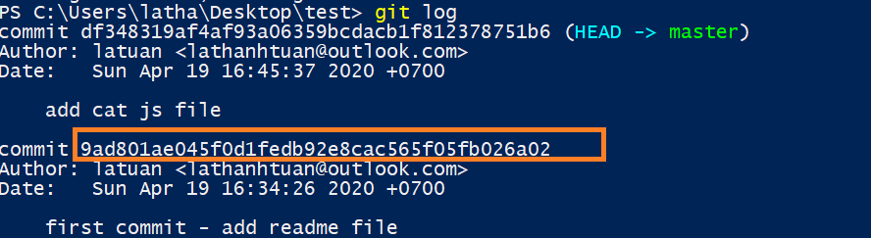

ID của commit

* git show [ID commit]
* git diff: xem thay đổi của những file có modified

1. working dir=> staging area=> repository (git flow)

* working dir: thư mục gốc chứa project
* staging area: chứa các file sau lệnh “git add”, là kho pre-commit
* repository: chưa các file sau lệnh “git commit”.

1. checkout, reset (undo)

* git checkout –-<file>: undo file chưa lên stating area
* git reset HEAD <file>: undo file đã lên staging area

1. branching & merging

* git checkout –b <branch>: tạo nhánh mới và checkout
* git checkout <branch>: checkout
* git merge:

A <= B: merge B vào A

git checkout A

git merge B

* git branch –D <branch>: xóa branch

1. reset

unbox một commit, xóa các commit tiếp nối

* git reset –-soft <to_commit>: từ repository => staging area
* git reset –-mixed <to_commit>: từ repository => working directory
* git reset –-hard <to_commit>

1. revert

unbox một commit, không xóa các commit tiếp nối, tạo ra một commit đảo ngược

* git revert <commit>

1. .gitignore
2. Connect github

* git remote add origin <link_git>: kế nối github repository
* git remote –v: kiểm tra
* git push –u origin master: đẩy code lên git (first time)
* git push: đẩy code lên git từ lần

1. git credential
2. git clone & pull
3. teamworks - push branch

peron A

* new feature
* git checkout –b feature/new-feature-name
* git add .
* git commit –b ‘add new feature’
* git push origin feature/new-feature-name
* create pull request on github

1. teamworks – pull request

person B

* review code
  + reiview code online (github)
  + fetch brand into local to test offline (optional)
  + approve the pull request
* mearge to master